¿Tu cumpleaños se acerca? Este hotel frente al Mar Caribe tiene todo para celebrar a lo grande

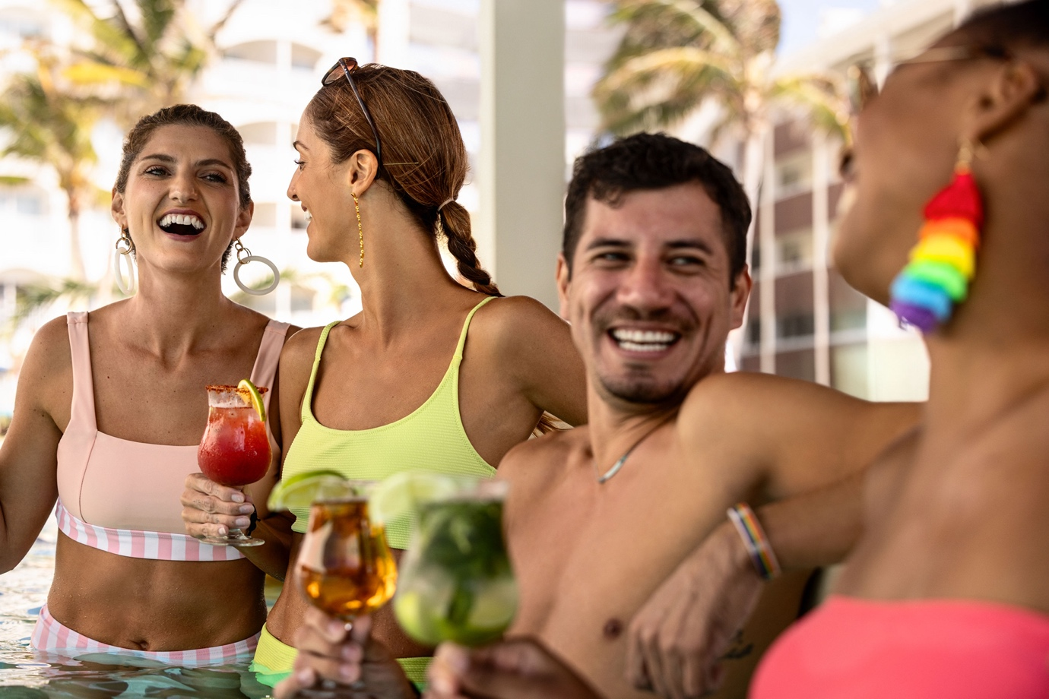

Si tu cumpleaños se aproxima y estás en búsqueda de un gran plan para festejar, Hilton Cancun Mar Caribe All-Inclusive Resort, que hoy cumple sus dos primeros años de operación, tiene todo para lograr una celebración única. Además de su ubicación, propuesta gastronómica y vistas inigualables, ofrece actividades y espacios para que cada uno de tus invitados - ya sea familia, amigos o pareja- la pasen igual de increíble.

¿Los imperdibles para tu celebración? ¡Todo! Pero aquí te compartimos algunas actividades que a lo largo de estos dos primeros años se han convertido en un must de los huéspedes y que no pueden faltar en tu itinerario:

Conoce tu nuevo restaurante favorito

Durante tu estancia, visita los restaurantes de especialidad del hotel, los cuales ofrecen diferentes tipos de comida: La Luce -desde donde se pueden admirar atardeceres rosados sobre la Laguna Nichupté- ofrece platillos italianos y mediterráneos, si la pizzas en horno de piedra y pastas, en diferentes presentanciones, son lo tuyo, no te lo puedes perder.

En Steakhouse, el grill de la casa, podrás disfrutar de deliciosos cortes que van desde Rib Eye, o New York, hasta salmón o pesca local. Sin importar si eliges terraza o salón, te recomendamos llegar minutos antes para que también puedas probar algunos de los increíbles cócteles que se preparan en su barra.

Si eres amante de la cocina asiática, Noriku se convertirá en tu nuevo favorito. Aquí podrás encontrar platillos con influencia de Japón, China, Tailandia e India. Si a esta celebración te acompaña tu familia o amigos, apuesta por elegir la mesa teppanyaki, donde los chefs preparan todo desde cero entre altas llamas.

Bonus tip: No olvides mencionar que es tu cumpleaños al hacer la reserva en el restaurante,para que tu amenidad de cortesía pueda llegar hasta tu mesa.

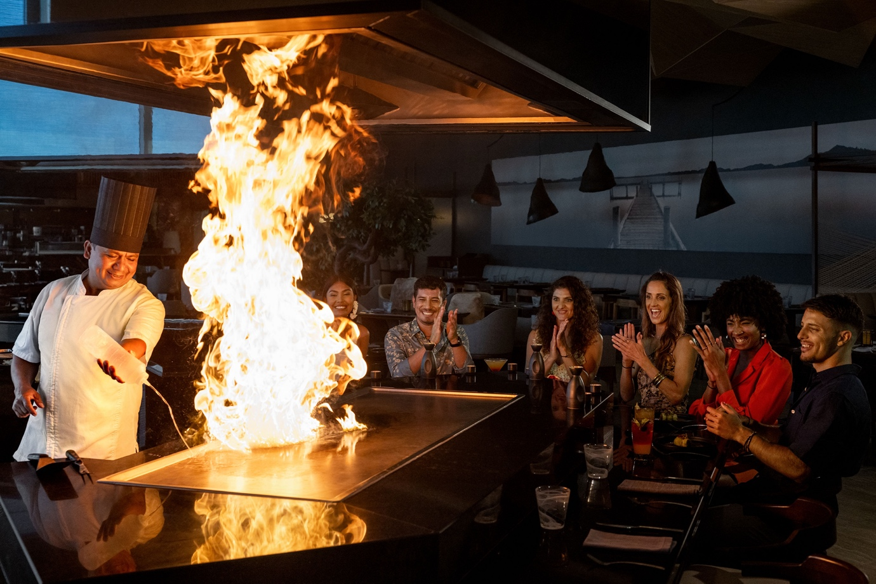

Cumpleaños bajo el sol de Cancún

La playa siempre es una buena opción. Hilton Cancun Mar Caribe All-Inclusive Resort se ubica frente a una de las playas más bellas del destino, así que podrás bajar a visitarla las veces que desees y disfrutar de ella, ya sea leyendo un libro con el sonido de las olas, disfrutando de un cóctel preparado en Cocomar - el bar a pie de playa - o simplemente relajarte y disfrutar de la vista.

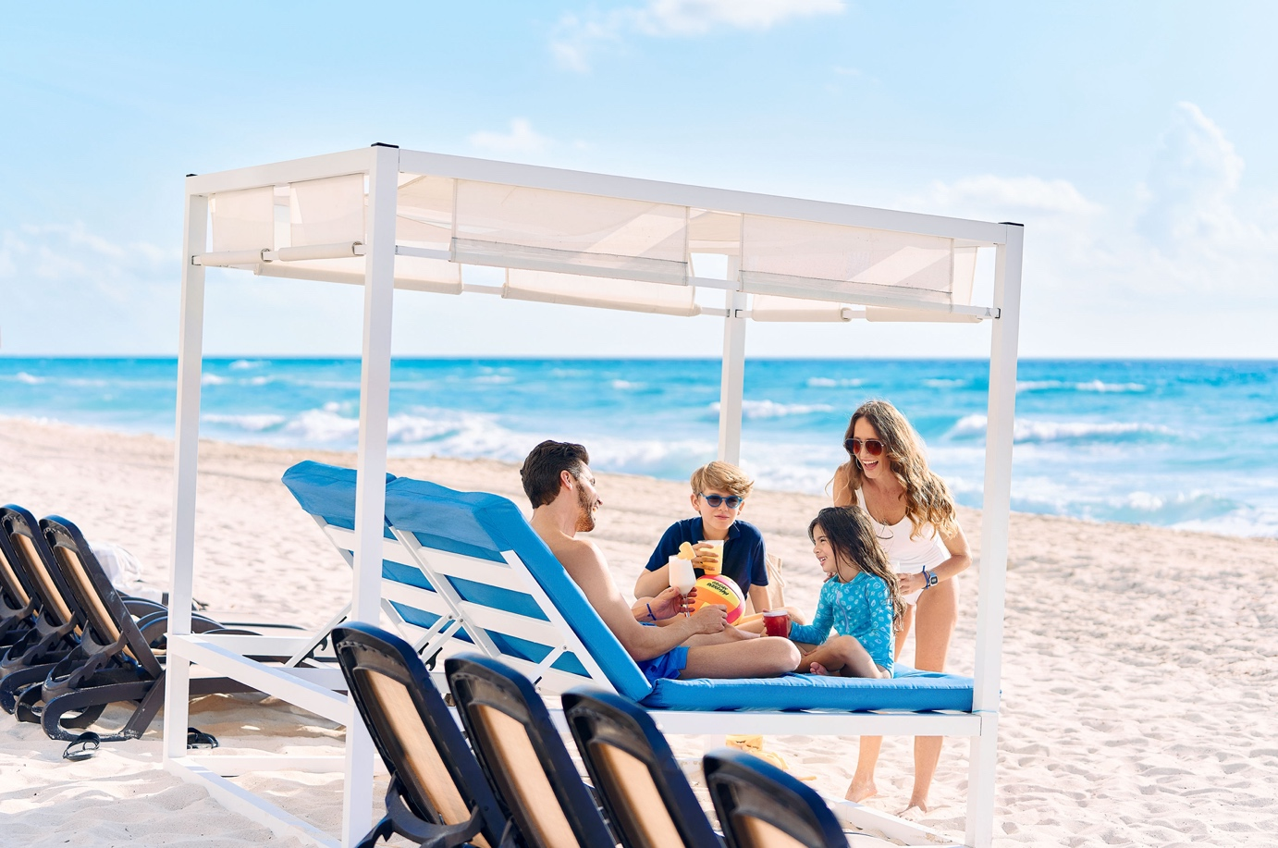

Consiéntete en The Spa

¿Existe un mejor regalo de cumpleaños que consentirse a uno mismo? Te invitamos a descubrirlo en The Spa, que es como encontrar un paraíso dentro de otro por su abundante vegetación. Aquí podrás disfrutar de diferentes servicios, desde un masaje relajante para liberar tensión, hasta un facial que le de un boost de hidratación a tu rostro.

Tu visita a The Spa no podría estar completa sin haber visitado su circuito de hidroterapia, que incluye sauna, baño de vapor, piscina de agua fría, de inmersión y jacuzzi, logrando una experiencia de relajación envolvente.

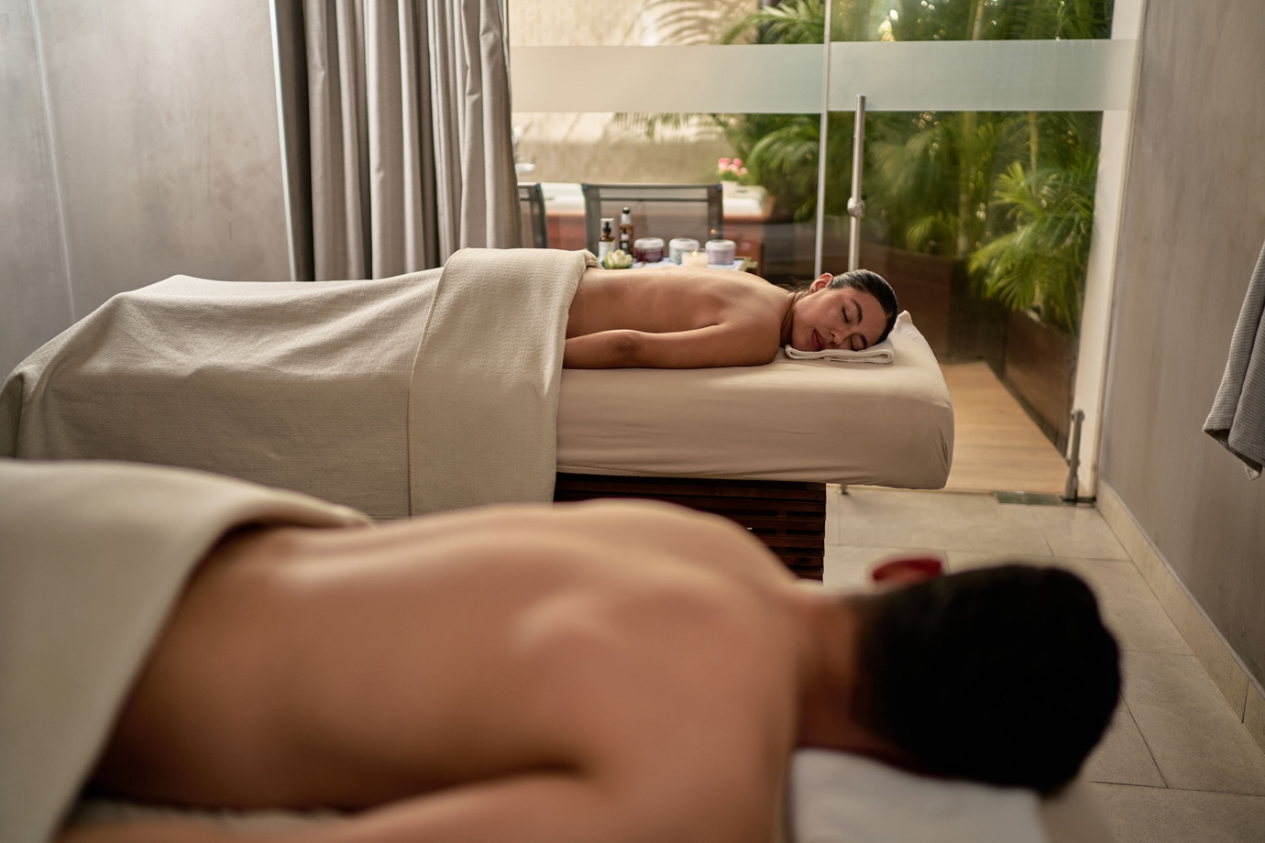

Diviértete en sus actividades nocturnas

Al caer la noche, Chala Sky Bar se convertirá en el mejor lugar para seguir la celebración por tu cumpleaños. Aquí podrás disfrutar de diferentes actividades, como vivir un emocionante show de circo o acudir a su divertida silent party en la que a través de audífonos escucharás música diferente a la de los asistentes y cada quien tendrá que bailar a su ritmo.

Ya sea que celebres un año más de vida o simplemente quieras disfrutar el momento, Hilton Cancun Mar Caribe All-Inclusive Resort tiene todo para hacerlo especial. Porque al final, de eso se trata: de celebrar, relajarse y dejar que el Caribe haga el resto.

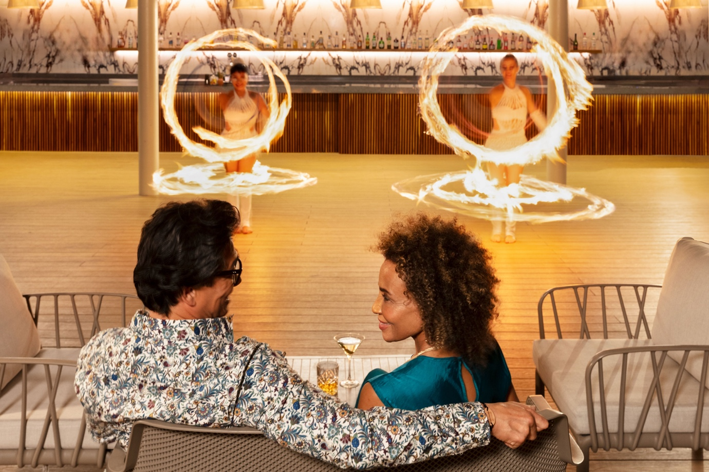

Contacto para prensa:

Roberto Castro
rcastro@alchemia.com.mx
55 4888 2586

Aline Valdez
avaldez@alchemia.com.mx
55 9197 0350

Guillermo Villegas
guillermo.villegas@hilton.com
56 5098 4035

Rodrigo Arellano
rodrigo.arellano@hilton.com
56 5098 4038

Facebook: https://www.facebook.com/HiltonCancunMarCaribe
Instagram: https://www.instagram.com/HiltonCancunMarCaribe
LinkedIn: https://www.linkedin.com/company/hilton-cancun-mar-caribe

